Республиканская литературная интернет-викторина «Классики удмуртской литературы
«Кузебай Герд» – это настоящее имя поэта или его псевдоним? Выберите верный вариант ответа: *
Да, Кузебай Герд – настоящее имя поэта.
Нет, это его псевдоним. Настоящее имя поэта – Кузьма Павлович Чайников.
Кузебай Герд – это аллоним, и в 1926 году поэт подал заявление и официально поменял своё имя на этот псевдоним.
Расшифруйте псевдоним удмуртской поэтессы Ашальчи Оки: что означают словоформы «Ашальчи» и «Оки»? *
Мой ответ
Какое народное звание носит Ашальчи Оки? *
Первая женщина-врач Советского союза.
Первая поэтесса Удмуртии.
Первая поэтесса России.
Во время учёбы в Кукарской учительской семинарии К. Герд начал выпускать рукописный журнал «Семинарское дело», в котором сам часто печатался. Под каким (-и) псевдонимами выходили его произведения? *
«Такой сякой».
«Дон Удмурт».
«Не кто иной».
«Чукоккала».
С каким (-ой) американским (-ой) писателем / писательницей переписывалась в годы своего литературного творчества Ашальчи Оки? *
Стефани Адамс.
Кевин Джей Андерсон.
Мэри Кросс.
Лилиан Войнич.
В 1920 году К. Герд создал первый удмуртский детский журнал. Как он назывался? (Ответ введите в кавычках). *
Мой ответ
Выберите поэму, сюжет которой очень близок «Сказке о рыбаке и рыбке» А. С. Пушкина: *
«Над Шошмой»;
«Ленин»;
«Гондыръёс» («Медведи»);
«Батыр дӥсь» («Богатырская одежда»).
Укажите автобиографическое произведение, описывающее тяжёлые годы учёбы Ашальчи Оки в Казанском университете: *
«Тылпу бере» («После пожара»);
«Скал» («Корова»);
«Сылал» («Соль»);
«Кенеш» («Молот»).
Вставьте недостающие цифры в тексте (ответ напишите цифрами через запятую в порядке очередности): *

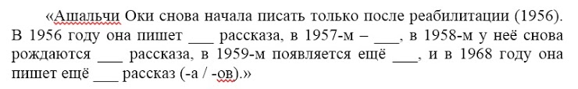
Мой ответ
В Венгерской энциклопедии «Словарь мировой литературы» об этой поэме сказано, что в ней передана симфония индустриального труда и создан гимн рабочим рукам. Что это за поэма и кто её автор? (Ответ запишите через запятую: сначала название поэмы в кавычках, затем фамилию автора). *
Мой ответ
Удмуртский поэт К. Герд был полиглотом: в совершенстве владел тремя языками и свободно читал ещё на четырёх. Какой (-ие) из следующих языков поэт не знал? *
Немецкий.
Коми.
Испанский.
Марийский.
Чувашский.
Башкирский.
Вставьте пропущенное слово (ответ впишите в именительном падеже): *

Мой ответ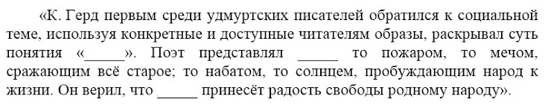
По ходатайству какого русского писателя Кузебай Герд избежал смертной казни по приговору от 9 июля 1933 года? Напишите его фамилию. *
Мой ответ
Как умер К. Герд?
Он был расстрелян.
Он погиб в автокатастрофе.
Умер от болезней в исправительно-трудовом лагере.
Соотнесите произведения и сборники с их автором: *К. Герд, А. Оки
«Голубой дым» [поэма];
«Тон юад мынэсьтым» («Ты спросил у меня») [сборник];
«Миквор кышнолэн гурбераз» («Собрание тараканов») [сказка];
«Окульна секлетар» («Акулина секретарь») [стихотворение];
«Аран дыръя» («Во время жатвы») [рассказ];
«Сяськаяськись музъем» («Цветущая земля») [сборник].
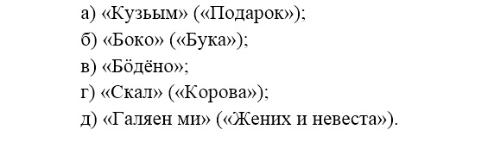
Расставьте рассказы в хронологической последовательности по дате их создания (ответ запишите буквами через запятую): *

Мой ответ
Основываясь на стихотворениях К. Герда, проведите сопоставительный анализ современного молодого поколения и молодёжи эпохи поэта. Подтвердите свои аргументы цитатами из текстов его произведений. *
Мой ответ
ФИО, возраст, класс, школа, насел. пункт
Литература для работы:
- Ашальчи Оки (Акилина Григорьевна Векшина): жизнь и творчество : пособие для учителей и учащихся / авт.-сост. А. А. Ермолаев. – Ижевск : Удмуртия, 1998. – 48 с.2.
- Ашальчи Оки. Эти шёлковые строчки / сост. М. Петрова, Л. Нянькина. – Ижевск : Удмуртия, 2011. – 255 с.
3. Ермаков Ф. К. Кузебай Герд (жизнь и творчество). – Ижевск : Полиграфкомбинат, 1996. – 448 с.
4. Как молния в ночи… К. Герд. Жизнь. Творчество. Эпоха / сост. и лит. обработка З. А. Богомоловой. – Ижевск : Издательство Удмуртского университета, 1998. – 752 с.
5. Козлов М. М. Ашальчи Оки. Из граховских дневников. – Ижевск : Арсенал-ТВ, 1998. – 42 с.
6. Герд Кузебай. Айно (Света – светлое имя) / Кузебай Герд, Герман Лади. – Ижевск : Тондон, 1994. – 16 с.
7. Герд Кузебай. О ней я песнь пою… / сост., вступ. ст. и коммент. Ф. К. Ермакова. – Ижевск : Удмуртия, 1997. – 336 с.
8. Куликов К. И. Диалог Антти Хакцель – Кузебай Герд: реальность или фальшивка ОГПУ? // К изучению жизни и творчества Кузебая Герда : сборник статей. Кузебай Герд и финно-угорский мир. – Ижевск, 2002. – Вып. 3. – С. 5–23.
9. Луч. Литературный журнал. Вып. 9–10 / глав. ред. В. И. Емельянов. – Ижевск, 1997. – 90 с.
10. Писатели и литературоведы Удмуртии : библиографический справочник / сост. А. Н. Уваров. – Изд. 2-е, расш. и доп. – Ижевск : Научная книга, 2006. – 220 с.
11. Удмурт литература : учебник-хрестоматия 6 (7)-тӥ класслы. / дасязы: А. Н. Кузнецов, А. С. Березина. – 6-тӥ издание. – Ижевск : Удмуртия, 1989. – 191 с.
12. Удмурт Литература : хрестоматия 9-тӥ класслы. / дасязы: Р. Ф. Березин, Г. А. Ушаков. – Кыкетӥ издание. – Ижевск : Удмуртия, 1989. – 327 с.

